코오롱하우스비전 첫 플래그십 레지던스 '트리하우스'레지던스 VR 쇼룸 오픈 임박

5월 2일 역삼 트리하우스 VR쇼룸 오픈 예정
방문상담신청을 통해 입주의향서 작성한 선착순 100명에게 기념품 제공 예정

2018-04-24

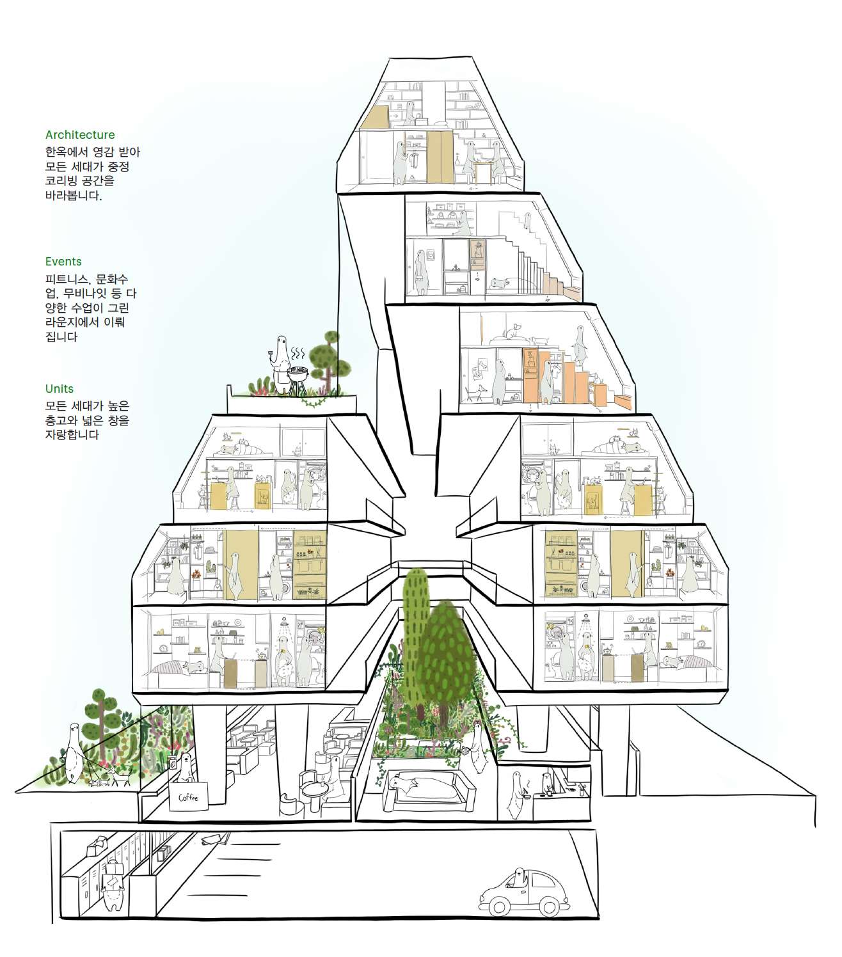
<이미지 1> treehouse side image

서울 강남구 역삼동에 11월 완공될 ‘트리하우스’가 6가지 라이프 스타일에 맞춘 풀퍼니시드 개인공간과 호텔 수준의 서비스로 주변 직장인과 스타트업 종사들에게 화제가 되고 있다.

트리하우스는 역삼동의 랜드마크 레지던스가 될 새로운 개념의 임대형 프리미엄 코리빙 하우스로 사생활과 안전이 보장된 6가지 타입의 개인 스튜디오, 다양한 F&B시설 및 프로그램이 적용된 1층 라운지와 6층 테라스 공간이다. 지금까지 코리빙 하우스가 사생활과 개인의 취향을 반영하지 못하는데다 펫과 함께 할 수 없는 불편함을 감수해야 되는 곳이였다면 트리하우스는 20~40대의 역삼동 인근 직장인 및 거주인들의 라이프 스타일/사이클을 분석해 구현한 공간과 서비스를 제공한다. 1~2층에 마련된 코워킹 스페이스는 스타트업 창업을 원하거나 별도 사무공간 임대 없이 업무를 진행하고 싶은 프리랜서들에게도 적합하다는 장점이 있다.

트리하우스 입주민들은 1층 로비에 위치한설치될 Green Lounge에서 다양한 식생나무들과 하루를 보낼 수 있으며, 6층 Rooftop 테라스에서는 바베큐 파티도 가능하도록 설계 되었다. 그 외에도F&B 입점, 공용키친과 라이브러리 공간 및 다채로운 프로그램은 입주민간의 자연스러운 커뮤니티와 를 통해 공감대를 형성할 수 있도록 도울 예정이다.
최근 급격히 성장 중인 designer hotel 컨셉이 주거공간에도 적용 가능한 것을 보여주는 공간으로 젊은 크리에이터들과 다양한 O2O 서비스 스타트업들과의 파트너십을 통해 새로운 큐레이션 경험도 제공한다.
더불어, IoT 기술이 적용된 스마트 서비스앱을 통해 입주자들은 안전 및 보안, 에너지, 생활편의 서비스를 편리하게 이용할 수 있으며, 트리하우스에서 제공하는 다양한 멤버십 프로그램에 참여가 가능하다.

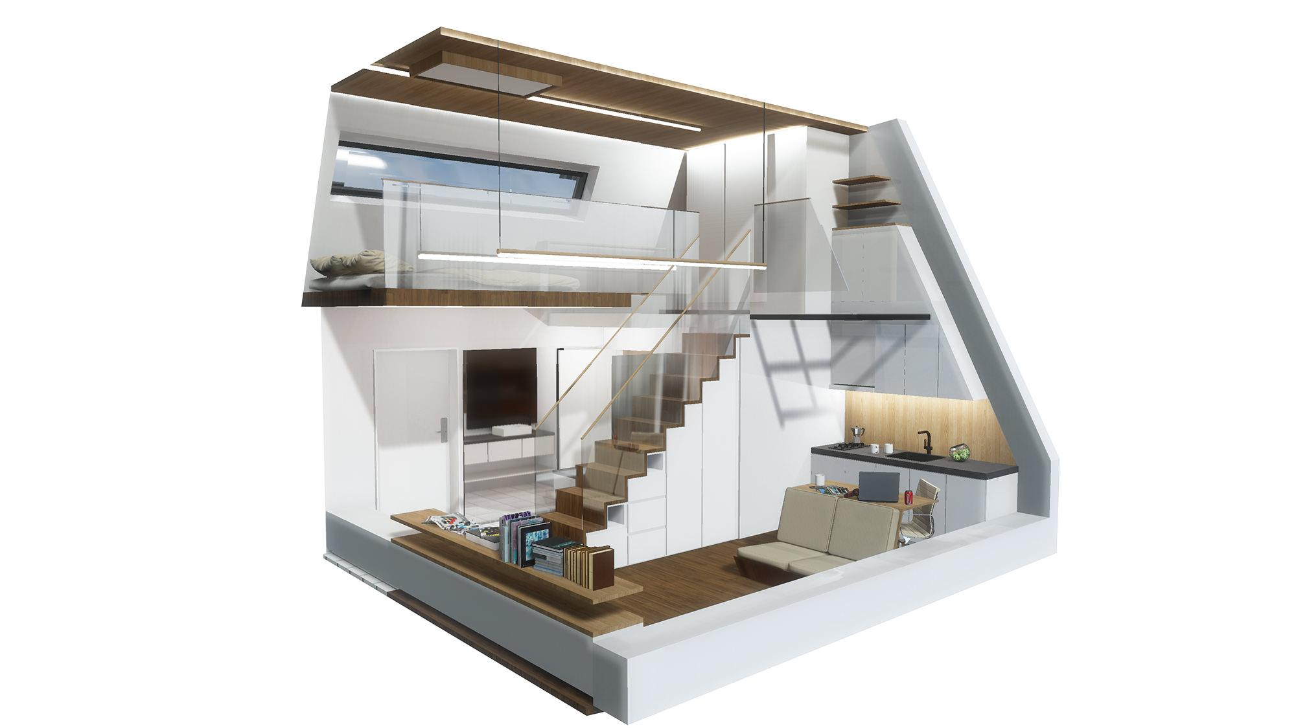
<이미지 2> Peak life Unit rendering image

주요 입주자를 대상으로 인터뷰 과정을 통해 기획한 6가지 타입의 개인 스튜디오 공간은 총 72개 유닛(UNITS)으로 구성 되어 있다. 각 층별 Peak, Minimal, Terrace, Cat, Nomadic, Woman테마로 구성되어 펜트하우스 수준의 유닛부터 펫전용, 여성전용까지 다양한 입주자의 스펙트럼을 수렴할 수 있도록 했다. 또한 보증금의 수준을 월임대료의 2~3개월 수준으로 낮추어 입주 부담을 낮춘 것이 큰 특징이다.
매매공간이 아닌 임대 공간이기에 계약 기간, 경제적인 보증금, 호텔급 서비스 때문에 단기 거주자에 특히 유리하다고 관계자는 강조했다.

트리하우스에 대한 자세한 시설 및 서비스안내, 보증금 및 임대료 안내는 VR쇼룸 방문을 통해 안내 받을 수 있으며, 트리하우스 홈페이지(www.treehouse.place)에서 VR쇼룸 방문 예약을 선착순으로 받고 있는 중이다. 트리하우스 VR쇼룸을 방문해 입주의향서를 작성한 선착순 100명의 신청자에게는 트리하우스 라이프 스타일 이미지가 적용된 다양한 기념품을 제공한다.

코오롱하우스비전 역삼 트리하우스 입주상담신청하기 >>>
https://www.treehouse.place/?utm_source=newswire&utm_medium=pr&utm_campaign=newswire&utm_term=all&utm_content=all

